Урок - студия

Тема: Урало - сибирская роспись

Цель: Знакомство с Урало - сибирской росписью по дереву как одним из видов народного творчества
Задачи:
1. Научить выполнять роспись в традициях уральских мастеров
2. Развивать умение наилучшим образом размещать узор на объемной форме
3. Воспитывать любовь к народному искусству, уважение к народному мастеру, создающему красоту на радость
Оборудование:
Для учащихся: бумага, кисти, гуашь, баночка для воды, палитра, деревянные изделия (яйца)
Для педагога: предметы декоративно - прикладного творчества, методические таблицы "Последовательность работы над росписью, карточки с упражнениями и проблемными заданиями
1. Организационный этап
2. Подготовка к активному и сознательному усвоению нового материала (о технологической последовательности выполнения уральской росписи).
3. Усвоение новых знаний (приемы освоения графических и живописных элементов.
4. Первичная проверка понимания (последовательность выполнения мотива "цветок", "листок", "птица").
5. Закрепление новых знаний (самостоятельная работа).
6. Подведение итогов урока (демонстрация изделий).
Ход урока
1. Организационный урок
Проверка готовности необходимых материалов для работы
2. Подготовка к активному и сознательному усвоению нового материала

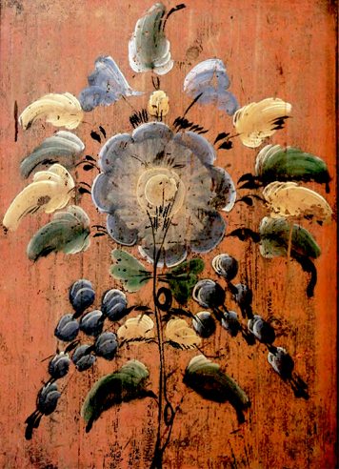

Урало - сибирская роспись, распространенная на Урале и в Западной Сибири - одна из интереснейших разновидностей свободной кистевой росписи масляными красками. В композиции и колорите Урало - сибирской росписи художники находили удивительную гармонию. Смешение красок, мягкие переходы от одного цвета к другому - все это особенности Урало -
сибирской росписи. Предыдущие упражнения на отработку графических (травных) элементов "пришли" к нам из Поволжья и Заонежья, а живописные элементы, возможно, сформировались здесь, в Сибири, вобрав в себя приемы письма различных промыслов России. Своеобразие двуцхветного мазка является сегодня отличительной уральской росписи.
Следующие упражнения помогут освоить ее основные элементы.
3.Усвоение новых знаний

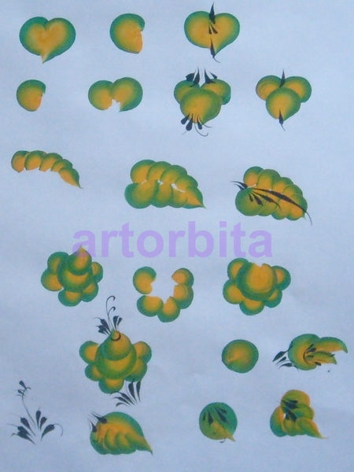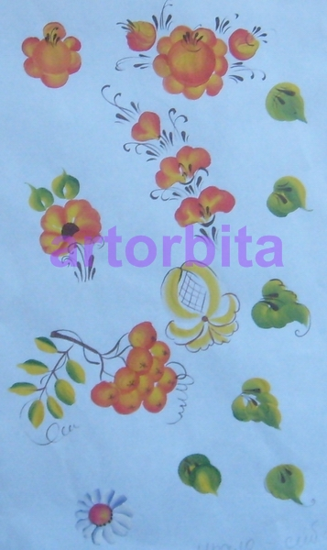
Практическое задание на овладение навыками росписи живописных элементов: "змейка", "царские кудри", "бутон", "ягодка", "цветок", "листок", "птица" и т. д.
Учащиеся выполняют элементы круглой беличьей кистью с длинным ворсом.
4. Первичная проверка понимания.
Сама техника росписи на Урале была очень простой. После предварительного определения размера мотива и композиции прописывали подмалевок - основные пятна цветов, бутонов, листьев. Затем производили их моделировку белилами, если подмалевок был цветной, или какой - либо другой краской, если он был белым. В процессе развития росписи моделировку "белильными оживками" заменили разбелом, во время которого на один край кисти брали белила, а на другой край - краску основного цвета. Кистью проводили таким образом, чтобы белила шли по внешнему краю мотива. Благодаря постепенному переходу к белилам чистые цвета смягчались, происходило объединение живописной поверхности. Заканчивали роспись нанесением прописок и травок, которые разбивали четкие контуры форм и повышали орнаментальность мотивов, связывая их между собой и с фоном.
Таким образом последовательность выполнения уральской росписи следующая:

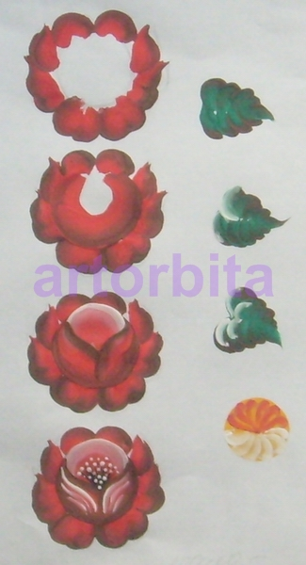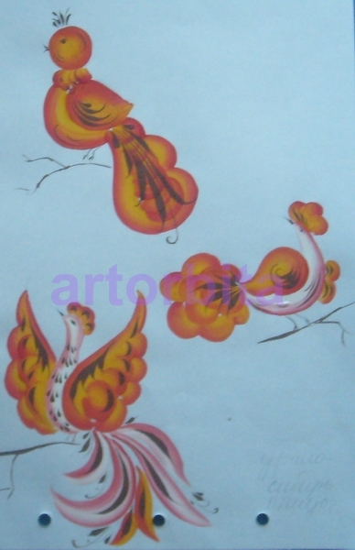

1. Подмалевок

2. разбел

3. приписка

Гамма росписи была ограничена несколькими цветами красных, желтых, синих, зеленых оттенков, редко пользовались темно - коричневым цветом. Но обязательно присутствовал белый - для моделировки форм и черный - для графических прописок.
Практическое задание на овладение навыками написания отдельных мотивов : "бутон", "ягодка", "цветок", "листок", "птица" и т. д. Учащиеся в работе используют круглые беличьи и широкие плоские кисти.
5. Закрепление новых знаний
Освоив упражнения, можно приступить к написанию отдельных мотивов и небольших композиций на отдельной основе.
Величайшие праздники пращуров наших: Новое лето, Пасха (Пасика) и Рождество Вселенной воплотились в Светлом Христовом В Воскресениии. христианство застало на Руси и поклонение яйцу как символу перехода из небытия в бытие, и обычай приготовления крашенок и писанок. Вареным крашеным яйцом поминали предков и провожали зиму. Писанкой встречали Живу - Весну и воспевали пробуждение творческих сил природы.
Писанку не рисовали, не расписывали, а писали на сыром курином яйце. Ее орнаменты - священные письмена: молитвы, колядки, законы Божии, которым не одна тысяча лет. Всякая линия на писанке - дуга. Дуги образуют круги и овалы и, перекрещиваясь, делят поверхность яйца на поля, имя которым крестильная сорочка писанки.
Практическое задание: роспись деревянного яйца в традициях уральских мастеров.
Учащиеся создают орнаментальную композицию и размещают уральские мотивы на форме деревянного яйца.

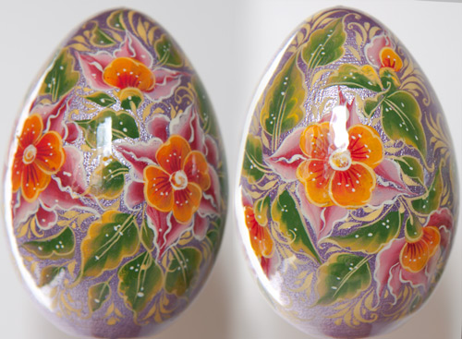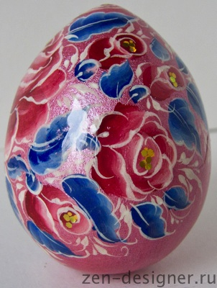

6. Подведение итогов урока.
Демонстрация выполненных изделий, их коллективное обсуждение. При подведении итогов обращается внимание на работы, в которых наилучшим образом выделен главный мотив и элементы росписи при помощи размера, расположения, цвета.

